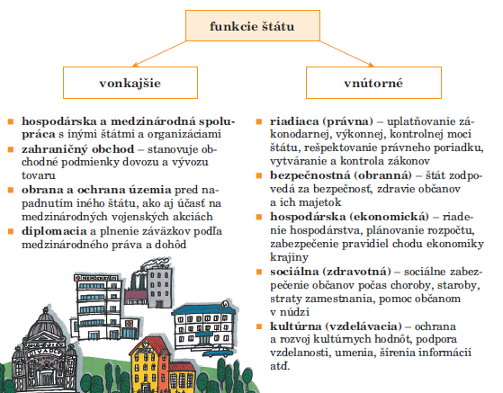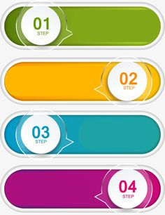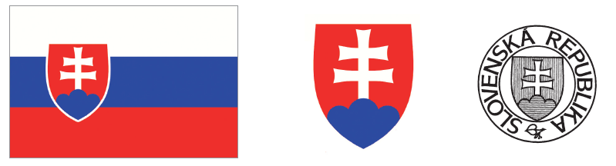

**Aby mohol štát fungovať, musí plniť niektoré základné funkcie, ktoré delíme na vnútorné a vonkajšie.**

**Funkcie štátu**

**Zopakuj si štátnu hymnu.**

1. Nad Tatrou sa blýska

hromy divo bijú,

nad Tatrou sa blýska

hromy divo bijú,

Zastavme ich, bratia,

veď sa ony stratia,

Slováci ožijú.

2. To Slovensko naše

posiaľ tvrdo spalo,

ale blesky hromu

vzbudzujú ho k tomu,

aby sa prebralo.

**Plánovanie rozpočtu**

**Bezplatné vzdelanie**

**Nemocnice a polikliniky**

**Ekonomická funkcia**

**Zdravotná funkcia**

**Vzdelávacia funkcia**

**2. Priraďte k sebe.**

**1. Pomenujte štátne symboly na obrázku.**

**3.**

**2.**

**1.**

**Pozrime sa, čo ste sa naučili!**